ĐẢNG BỘ TỈNH YÊN BÁI  ĐẢNG UỶ KHỐI CƠ QUAN VÀ DOANH NGHIỆP TỈNH  *  Số 684 - CV/ĐUK  V/v phổ biến, tuyên truyền Nghị quyết số 15-NQ/TW của Bộ Chính trị và tuyên truyền kỷ niệm 120 năm ngày sinh đồng chí Lê Hống Phong | ĐẢNG CỘNG SẢN VIỆT NAM  Yên Bái, ngày 26 tháng 8 năm 2022

Kính gửi: | - Các chi, đảng bộ cơ sở,  - Các đồng chí báo cáo viên Đảng bộ Khối.

Thực hiện các văn bản chỉ đạo của Ban Tuyên giáo Tỉnh uỷ về tuyên truyền, phổ biến, quán triệt một số nội dung trong thời gian tới. Ban Thường vụ Đảng ủy Khối yêu cầu các chi, đảng bộ cơ sở thực hiện tốt các nội dung sau:
1. Về thực hiện Công văn số 865-CV/BTGTU ngày 23/8/2022 của Ban Tuyên giáo Tỉnh ủy về việc phổ biến, tuyên truyền Nghị quyết số 15-NQ/TW của Bộ Chính trị “Về phương hướng, nhiệm vụ phát triển Thủ đô Hà Nội đến năm 2030, tầm nhìn đến năm 2045”
- Yêu cầu các chi, đảng bộ cơ sở, các đoàn thể khối phổ biến, tuyên truyền cho cán bộ, đảng viên, đoàn viên, hội viên và người lao động nội dung cơ bản, cốt lõi của Nghị quyết, nhất là nội dung cơ bản, cốt lõi trong quan điểm, mục tiêu, tầm nhìn và 08 nhiệm vụ, giải pháp của yếu của Nghị quyết.
- Thời gian: Hoàn thành trong quý III/2022.
2. Về thực hiện Công văn số 867-CV/BTGTU ngày 24/8/2022 về việc tuyên truyền kỷ niệm 120 năm Ngày sinh đồng chí Lê Hồng Phong
Yêu cầu các chi, đảng bộ cơ sở, các đoàn thể khối tuyên truyền cho cán bộ, đảng viên, đoàn viên, hội viên và người lao động về tiểu sử, quá trình hoạt động cách mạng, những hoạt động và cống hiến to lớn của đồng chí Lê Hồng Phong đối với sự nghiệp cách mạng của Đảng và nhân dân ta.
Đề nghị Các chi, đảng bộ cơ sở, các đoàn thể khối phổ biến, tuyên truyền bằng hình thức phù hợp như: Thông qua sinh hoạt đảng, đoàn thể, thông qua các trang thông tin điện tử, mạng xã hội...
Nghị quyết số 15-NQ/TW của Bộ Chính trị; Đề cương tuyên truyền kỷ niệm 120 năm Ngày sinh đồng chí Lê Hồng Phong gửi kèm theo mã QR
Ban Thường vụ Đảng ủy Khối cơ quan và doanh nghiệp tỉnh yêu cầu các cấp ủy cơ sở, các đoàn thể khối nghiêm túc triển khai thực hiện.
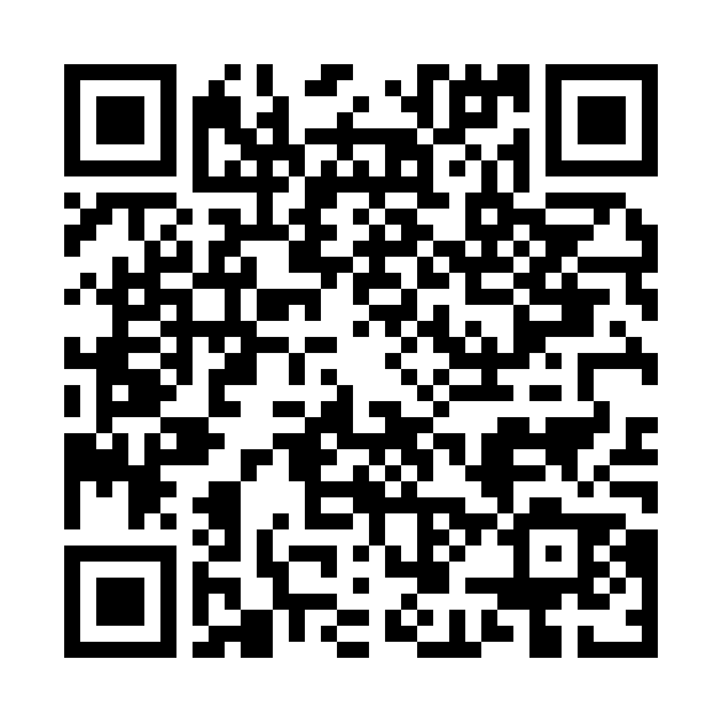

Nơi nhận:  - Như kính gửi,  - Lưu Văn phòng ĐUK. | T/M BAN THƯỜNG VỤ  PHÓ BÍ THƯ  (Đã ký)  Cao Xuân Chiểu

